西葛西小学校
避難所運営協議会
令和３年９月３日

西葛西小学校 避難所運営協議会

１．江戸川区の避難所
区立小中学校１０６ヶ所
〇開設基準：震度５強以上
〇開設・運営：①地域・学校(平日日中)
②地域・学校・区(平日夜間、土日祝日)
〇避難所の役割：①避難者の生活場所
②備蓄品・救援物資の配布
③情報の集約・発信
◎被災者の支援拠点

２．避難所運営協議会とは
大地震、大規模風水害発生時に避難所の開設・運営を円滑に行うため、平時より「地域・学校・区」の三者で、避難所の役割分担やルールを決めるとともに、訓練をおこない避難所対応の実践力を高める組織。

３．避難所運営協議会でおこなうこと
- 地域・学校・区で顔合せ。
- 避難所の役割について確認。
- 避難所運営部長・役員の選出（避難所運営協議会役員名簿の作成）。
- 避難所のルールについて協議。
- 避難所開設・運営マニュアルの作成。
- 避難所開設・運営訓練の実施。 等
◎年１回以上、協議会(協議や訓練)を継続的に開催する。

避難所運営協議会組織図
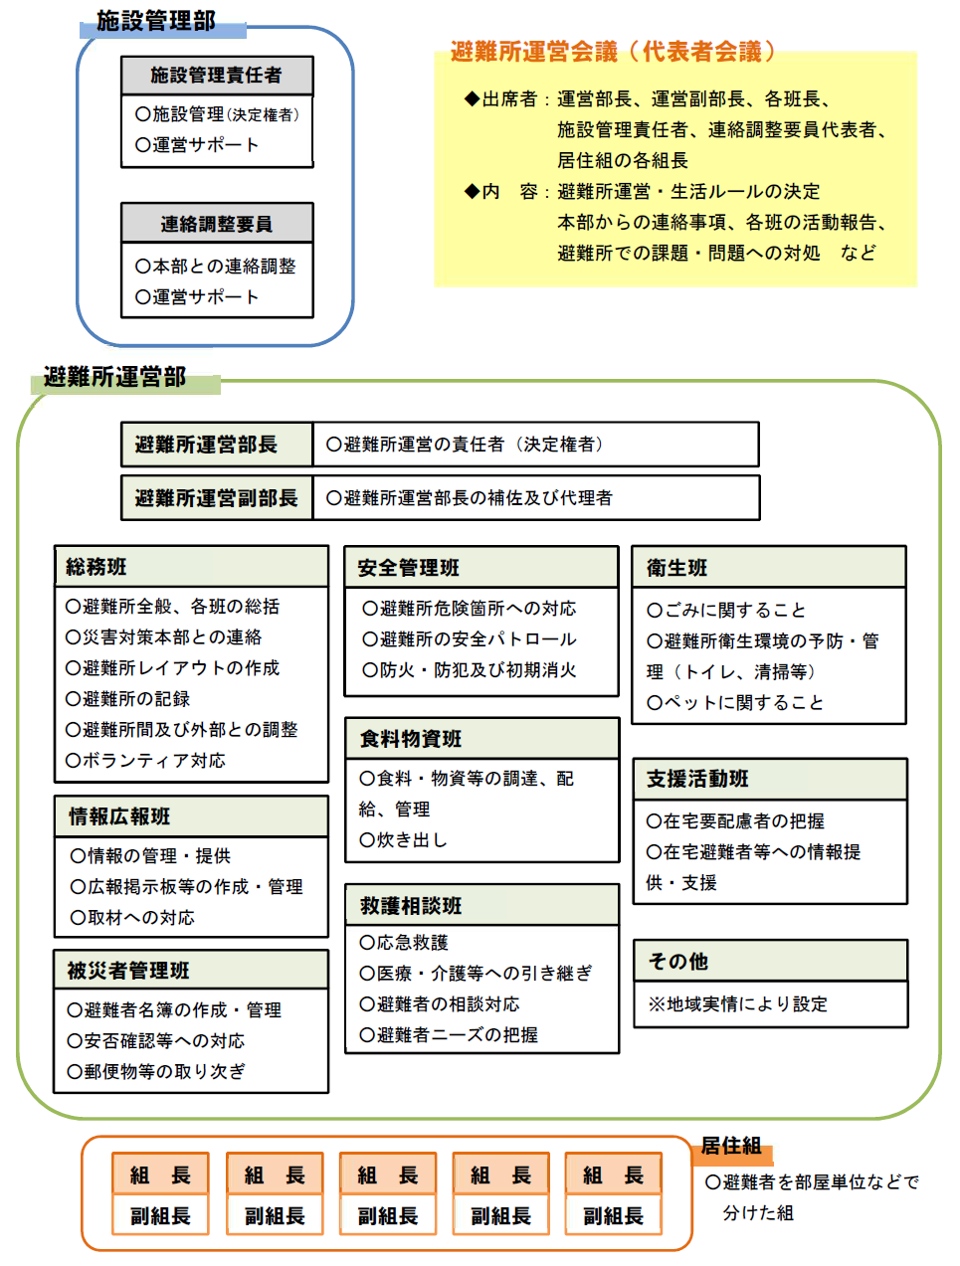

５．避難所運営部 部長持ちまわり表
順序 | 自治会 | 任期
1 | ライオンズプラザ西葛西 | 平成26年11月 | ～ | 平成28年10月
2 | グリーンヒル西葛西1号館 | 平成30年9月 | ～ | 令和2年8月
3 | グリーンヒル西葛西2号館 | 令和2年9月 | ～ | 令和4年8月
4 | エヴァーグリーン西葛西 | 令和4年9月 | ～ | 令和6年8月
5 | ライオンズマンション小島町 | 令和6年9月 | ～ | 令和8年8月
6 | バームハイツ西葛西 | 令和8年9月 | ～ | 令和10年8月
7 | 小島町会 | 令和10年9月 | ～ | 令和12年8月
8 | ローズガーデンラフィール西葛西 | 令和12年9月 | ～ | 令和14年8月
9 | コスモアージュ西葛西 | 令和14年9月 | ～ | 令和16年8月
10 | サンマンションアトレ | 令和16年9月 | ～ | 令和18年8月

※避難所運営部の運営部長、運営副部長は単独自治会・管理組合の中で人選を行い、持ち回りで役割を担うこととする。任期は2年とし、持ち回りは上記のとおりとする。なお、自治会での役割交代はこれを妨げない。また運営部長及び副部長の交代があった際には、速やかに連絡調整員の西葛西小学校副校長に申し出ることとする。

令和３年 西葛西小学校避難所運営協議会 参加者名簿
令和3年9月3日

 | 所属 | 役職 | 名前 | 運営部の  分担任期 | 固定の  役割分担
１ | 江戸川区地域防災課防災係
２
３ | 江戸川区立西葛西小学校 | 校長
４ |  | 副校長
５ | ライオンズプラザ西葛西 |  |  | H26.11～H30.8 | 支援活動班
６
７ | グリーンヒル西葛西1号館 |  |  | H30.9～R2.8 | 総務班
８
９ | グリーンヒル西葛西2号館 |  |  | R2.9～R4.8 | 総務班
10
11 | エバーグリーン西葛西 |  |  | R4.9～R6.8 | 衛生班
12
13 | ライオンズマンション小島町 |  |  | R6.9～R8.8 | 食料物資班
14
15 | バームハイツ西葛西 |  |  | R8.9～R10.8 | 被害者管理班
16
17 | 小島町会 |  |  | R10.9～R12.8 | 安全管理班
18
19 | ローズガーデンラフィール |  |  | R12.9～R14.8 | 衛生班
20
21 | コスモアージュ西葛西 |  |  | R14.9～R16.8 | 情報広報班
22
23 | サンマンションアトレ |  |  | R16.9～R18.8 | 救護相談班
24
25 | 西葛西小学校ＰＴＡ
26

事務局担当（H30の運営協議会議事録より抜粋）
本協議会の事務局は、避難所運営協議会会長と同じ自治会、管理組合から人選し、任期は同じく2年とする。
協議会の設定、資料・議事録作成、各活動部との連絡調整は西葛西小学校副校長と行う。

≪避難所開設職員（平日夜間・土日のみ）≫
役職 | 氏名 | 備考
避難所開設リーダー |  | 生活振興部マイナンバー推進課計画係
避難所開設サブリーダー |  | 臨海第二保育園
避難所開設サブリーダー
避難所開設職員 |  | 生活振興部葛西事務所保険年金係
避難所開設職員 |  | 福祉部介護保険課相談係
避難所開設職員 |  | 福祉部生活援護第三課生活援護第三係
避難所開設職員 |  | 南松島保育園
避難所開設職員 |  | 臨海第一保育園
避難所開設職員 |  | 臨海第二保育園
避難所開設職員 |  | 葛西育成室
避難所開設職員 |  | 教育委員会事務局学校施設課管理係
避難所開設職員 |  | 西葛西小学校主事
避難所開設職員 |  | 西葛西小学校主事
避難所開設職員 |  | 西葛西小学校主事
≪施設点検者≫
役職 | 氏名 | 備考
施設点検者 |  | （社）東京都建築士事務所協会江戸川支部

■学校勤務時間内に於いて開設する場合（地震のみ）
※原則として、第一次態勢（自主避難）の場合は、避難所の開設は区職員が行う。教員は、授業と児童等の安全確保が優先。協力できる範囲で、可能であれば開設を手伝う。夜間や休日の第一次態勢の場合は、原則管理職は協力、協力員は可能な範囲で、集合できそうであれば協力。

※風水害時の対応体制
ケース | 避難所開設運営
・大雨特別警報または防雨特別警報のどちらかが発令された場合  ・大雨警報と暴風警報の両方が発令された場合 | なし
第三次態勢 広域避難（概ね２～３日前） | 区職員+地域  管理職+協力員  ※全階開放
第二次態勢 避難所避難（概ね1日前）
第一次態勢 自主避難（概ね1日前） | 区職員+管理職  原則体育館のみ開放  ※各教室では通常授業を行う

（令和2年10月8日通知「台風に伴う幼児・児童・生徒の安全確保について（通知）」別紙より）
避難所活動班の役割について
＜総務班＞
- 避難所運営協議会の事務局
・避難所運営の庶務的な役割を担う。
- 避難所間及び外部との調整
・近隣避難所等の状況把握をおこなう。
- 避難所レイアウトの設定・変更
・避難スペースの調整等をおこなう。
- 避難所の記録
・避難所内のルールや出来事を記録する。
- ボランティア対応
・ニーズに応じた要請や、受け入れ対応をおこなう。

＜情報広報班＞
①情報の収集
・行政機関やメディア等から情報を収集する。
②情報の発信
・「広報掲示板」等を設置し、収集した情報を避難者等に対して発信する
③取材への対応
・取材可否の検討や対応をおこなう。

＜被災者管理班＞
- 受付設営・避難者カードの配布・回収
・避難者に「避難者カード」を配布し記入してもらう。
- 避難者名簿の作成
・「避難者カード」を元に避難者名簿を作成する。
- 避難者名簿（入所・退所者）の管理
・避難者数の管理をおこなう。
- 外泊者の管理
・外泊を希望する避難者の情報(期間･滞在先･連絡先等)を把握する。
- 避難所周辺の在宅避難者の管理
・避難所周辺の自宅に留まっている被災者の把握に努めて名簿を作成する。

＜安全管理班＞
- 避難所の安全確認と危険個所への対応
・避難所内の危険個所の確認と立入禁止の表示をおこなう。
- 避難所の安全パトロール
・犯罪を防ぐため、パトロールを実施して避難所内の治安維持に努める。
③ 発電機、照明設備（受付用）設置
④ 防火・防犯
・避難者への呼びかけ等をおこなう。

＜食料物資班＞
- 食料・物資の調達
・避難所内外から必要なものや数を把握して区へ要請をおこなう。
- 食料・物資等の受け入れ
・受け入れの対応をおこなう。
- 食料・物資等の管理と受け渡し
・在庫の確認や公平な配布をおこなう。
- 炊き出し活動
・可能な場合のみ、避難所内での炊き出し活動をおこなう。

＜衛生班＞
- ごみに関すること
・ごみ集積場所や清掃当番の設置、ゴミ出しのルール作りをおこなう。
- トイレに関すること
・使用禁止トイレの表示や使用可能トイレの周知や管理をおこなう
- 清掃に関すること
・清掃活動の働きかけをおこなう。
- 衛生管理に関すること
・手洗いの徹底やマスクや消毒液の使用など感染症予防対策をおこなう。
- ペットに関すること
・ペットに関するルール作りや飼い主への周知を徹底する。

＜支援活動班＞
- 在宅避難者への支援
・要配慮者を中心とした在宅避難者へ適切な支援をおこなう。
- 安否確認等の対応
・「避難者名簿」等を活用して、安否確認の電話や面会の対応をおこなう。

避難所開設・運営についてそれぞれの役割
江戸川区立西葛西小学校
避難所運営協議会事務局
（１）避難所開設の手順
 | 学校運営時 | 学校に職員がいない時（土日・夜間）
1 | 震度５強以上の地震が発生/大雨・津波・高潮などによる水害が発生
2 | 児童・生徒の安全を確認して、安全な場所へ誘導  （負傷者は応急手当） 保健室 | 避難所開設担当職員が参集
3 | 施設の被害状況を確認し、教育委員会へ報告 | 解錠し、施設の安全確認
4 | （施設に危険個所がないことを確認）
5 | 緊急避難所として受け入れ準備
6 | 緊急避難所の開放・避難者、車の誘導 開設準備完了まで、避難者は校庭待機
7 | 災害対策本部から避難所開設指示
8 | 避難所運営設備等の確認  - 設備（電話・パソコン・テレビモニタ・放送設備）等の使用可否の確認  - 避難者向け特設公衆電話設置（確認）
9 | 避難者の安全確保  - 開設準備中は、校庭や体育館など避難所以外で待機することを知らせる。  ※避難者から開設準備への協力を得てもよい
10 | 避難所備蓄物資の確認  - 区の備蓄物資を保管場所から体育館や3階防災倉庫等の1か所に集める
11 | 避難所利用範囲の確認  - 利用可能範囲を確認し、平常時に作成したレイアウトを基に室名、割振り等を表示する。  - 管理運営、救護活動などに必要なスペースを確保する。  - 使用禁止区域には「使用禁止」等の表示をする。
12 | 利用室内の整理・清掃  - 破損物、机、いす等の片づけ  - 利用スペース等の清掃（居住スペースの確保）
13 | 居住組の編成（部屋割り）  - 高齢者や障碍者、女性、子供等に配慮した部屋割りとする。  - 新型コロナ感染症やインフルエンザ、ノロウイルス等の予防対策を考慮した部屋割り、動線に配慮する。  ※原則として世帯を１つの単位とする。  - 避難者のエリアと帰宅困難者のエリアを原則分ける。
14 | 避難者の受付  - 各世帯の代表者に受付簿に必要事項を記入してもらう。  - 部屋割りに従って、誘導する施設を決める。
15 | 避難者の誘導  - 受付時に決められた場所へ誘導

（２）避難所の開設・運営 それぞれの主な役割

 | 避難所開設 | 避難所運営
施設の安全確認 | 〇 | △
施設の解錠 | 〇 | △
使用可能な場所の決定 | 〇 | △
上記場所の受け入れ準備 | 〇 | △
避難者の受付 | 〇 | △
滞在場所への誘導 | △ | △
運営体制の決定 | △ | △
避難所の運営 | △ | △
災害対策本部との連絡・調整 | 〇 | △
避難所運営会議（代表者会議） | 〇 | 〇
救援物資対応 | 〇 | 〇

